LAPORAN PRAKTIKUM
PRAKTIKUM PEMROGRAMAN WEB
PERTEMUAN 8
BOOTSTRAP 5



Disusun oleh:
Nama : Reyhan Abelard Fikri
NIM : 25/562000/SV/26713
Kelas : TRPL PL1B2 2025
Dosen Pengampu : Achmad Choirudin Emcha, S.Kom., M.Eng.

PROGRAM STUDI D-IV TEKNOLOGI REKAYASA PERANGKAT LUNAK
DEPARTEMEN TEKNIK ELEKTRO DAN INFORMATIKA
SEKOLAH VOKASI
UNIVERSITAS GADJAH MADA
YOGYAKARTA
2026

PERTEMUAN 8
BOOTSTRAP 5

- Tujuan Percobaan
- Memahami penerapan sistem grid pada Bootstrap 5 untuk membuat layout halaman yang responsif pada berbagai ukuran layar.
- Membuat formulir pendaftaran interaktif menggunakan komponen Bootstrap 5 beserta validasi visual dan notifikasi alert.
- Membangun halaman dashboard akademik menggunakan komponen tabel, kartu statistik, badge, dan modal Bootstrap 5.

- Dasar Teori
Bootstrap 5 merupakan framework CSS yang digunakan untuk mempercepat pembuatan tampilan web yang responsif dengan pendekatan mobile-first. Salah satu fitur utamanya adalah sistem grid 12 kolom yang memungkinkan halaman menyesuaikan tampilan secara otomatis pada perangkat mobile, tablet, maupun desktop. Kelas seperti col-12, col-md-6, dan col-lg-4 digunakan untuk menentukan jumlah kolom berdasarkan ukuran layar sehingga developer tidak perlu menulis banyak CSS tambahan.
Komponen navigasi seperti navbar pada Bootstrap dibuat lebih mudah menggunakan kelas bawaan seperti navbar, navbar-expand-lg, dan navbar-toggler. Navbar dapat berubah menjadi tombol hamburger pada layar kecil secara otomatis. Selain itu, komponen card digunakan untuk menampilkan informasi dalam bentuk kotak terstruktur yang rapi. Kombinasi seperti h-100 dan d-flex flex-column membantu menjaga tinggi kartu tetap sama walaupun isi teks berbeda panjang.
Bootstrap juga menyediakan komponen formulir seperti form-control dan form-select untuk mempercantik tampilan input dan dropdown. Validasi visual dapat dilakukan dengan kelas is-valid dan is-invalid sehingga pengguna langsung mengetahui apakah data yang dimasukkan benar atau salah. Komponen alert dapat ditampilkan secara dinamis menggunakan JavaScript sederhana dengan memanipulasi kelas seperti d-none dan show, sehingga notifikasi dapat muncul tanpa me-reload halaman.
Untuk tampilan data, Bootstrap menyediakan komponen seperti table, badge, dan modal. Kelas table-hover memberikan efek sorot pada baris tabel saat kursor diarahkan, sedangkan table-responsive membuat tabel tetap nyaman digunakan pada layar kecil. Badge digunakan sebagai penanda status singkat seperti aktif atau nonaktif. Sementara itu, modal berfungsi menampilkan informasi detail di atas halaman utama tanpa berpindah halaman sehingga interaksi pengguna menjadi lebih efisien.

- Hasil dan Pembahasan
Pada bab ini dijelaskan hasil implementasi dari setiap tugas praktikum Bootstrap 5 yang telah dikerjakan. Pembahasan mencakup penggunaan sistem grid, pembuatan formulir interaktif, serta dashboard akademik menggunakan berbagai komponen Bootstrap. Setiap soal dirancang untuk melatih pemahaman terhadap komponen bawaan Bootstrap agar proses pembuatan antarmuka web menjadi lebih cepat, rapi, dan responsif.
Pembahasan dilakukan secara bertahap pada tiga tugas utama. Tugas pertama berfokus pada layout responsif menggunakan sistem grid, tugas kedua membahas formulir pendaftaran dengan validasi visual dan alert, sedangkan tugas ketiga menerapkan dashboard akademik menggunakan tabel, badge, dan modal. Dengan pembahasan ini, diharapkan pemahaman tidak hanya pada hasil tampilan akhir, tetapi juga fungsi setiap kelas Bootstrap yang digunakan.

- Latihan Nomor 1
Pada soal pertama, digunakan sistem grid Bootstrap 5 untuk membuat halaman yang responsif pada berbagai ukuran perangkat. Navbar menggunakan kelas navbar-expand-lg sehingga pada layar besar tampil horizontal, sedangkan pada layar kecil otomatis berubah menjadi tombol hamburger. Hal ini memudahkan navigasi pengguna tanpa perlu menulis JavaScript tambahan. Struktur utama halaman dibangun menggunakan container, row, dan col agar tata letak lebih teratur.
Tiga buah kartu dibuat menggunakan kombinasi col-12 col-md-6 col-lg-4 sehingga pada layar mobile tampil satu kolom penuh, pada tablet menjadi dua kolom, dan pada desktop menjadi tiga kolom sejajar. Kelas h-100 dan d-flex flex-column digunakan agar tinggi semua kartu tetap sama, sedangkan mt-auto pada tombol memastikan tombol selalu berada di bagian bawah kartu. Dari tugas ini terlihat bahwa Bootstrap sangat mempermudah pembuatan layout responsif tanpa CSS yang rumit.
Kode :
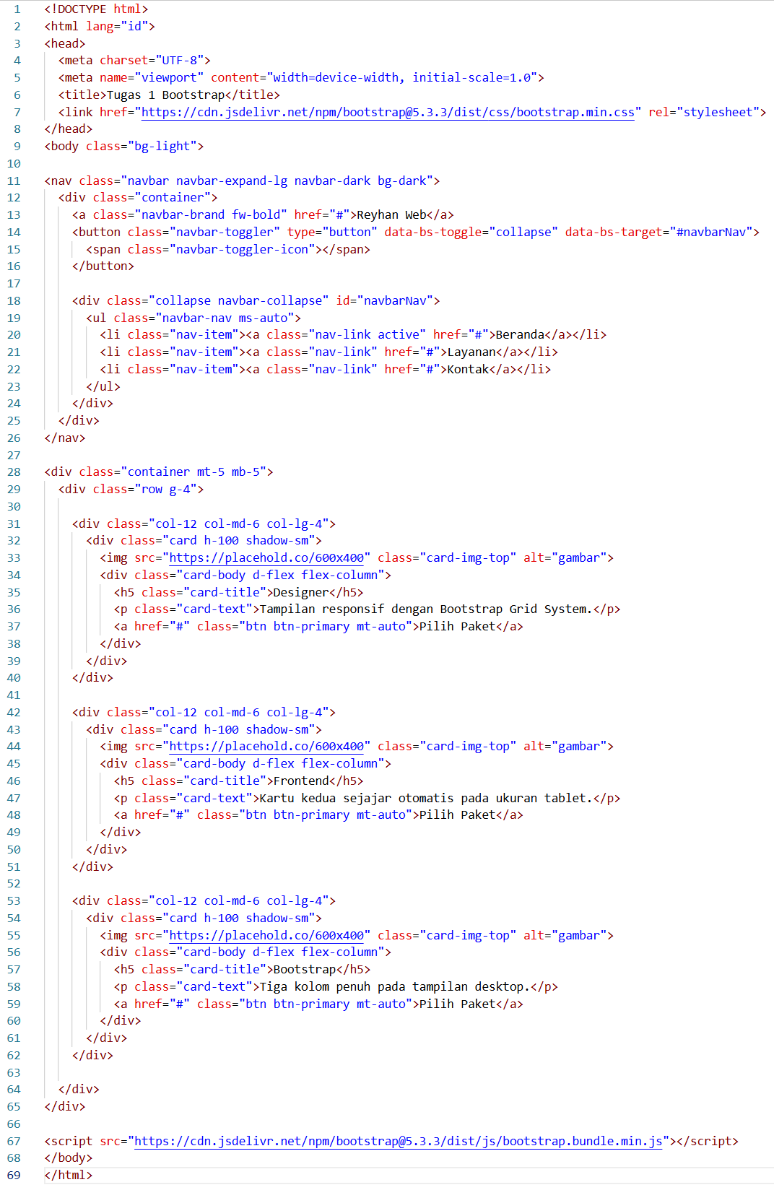
Output :
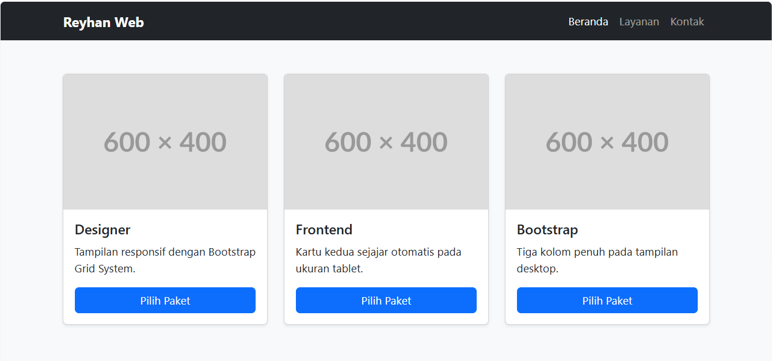
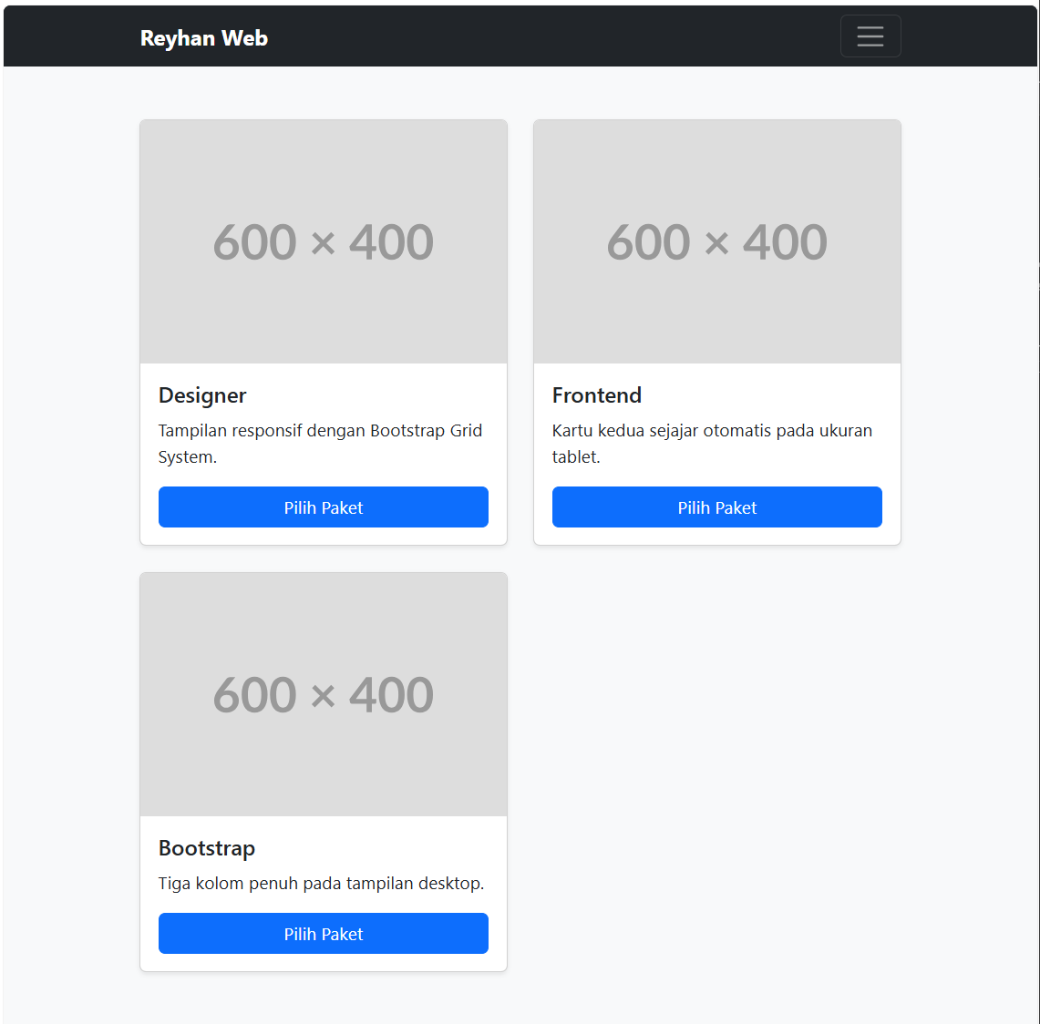
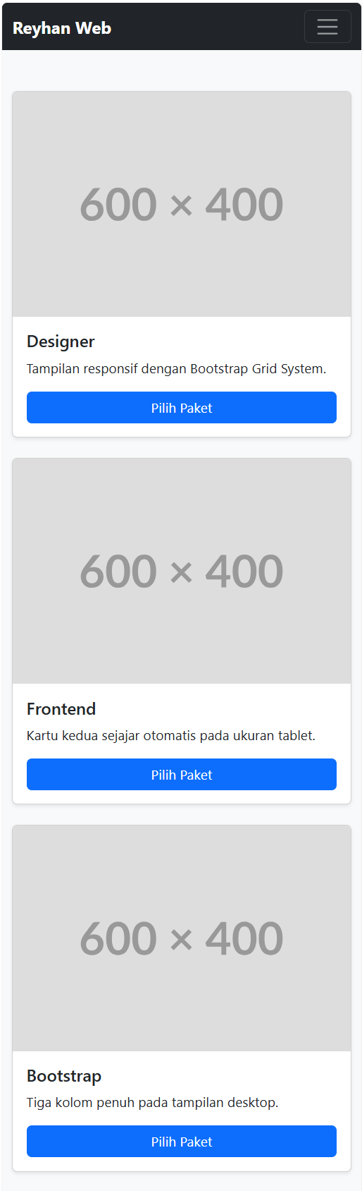
- Latihan Nomor 2
Pada soal kedua, dibuat formulir pendaftaran mahasiswa menggunakan komponen formulir Bootstrap 5. Input seperti nama, NIM, email, program studi, semester, alamat, dan unggah foto menggunakan kelas form-control dan form-select agar tampil lebih rapi dan konsisten. Penggunaan row dan col-md-6 membantu membagi form menjadi dua kolom sehingga tampilan lebih efisien dan nyaman dibaca oleh pengguna.
Validasi visual diterapkan menggunakan kelas is-valid dan is-invalid untuk memberikan indikator warna hijau dan merah pada input. Pesan tambahan dari valid-feedback dan invalid-feedback membantu pengguna memahami kesalahan input. Selain itu, tombol simpan memunculkan notifikasi menggunakan komponen alert yang awalnya disembunyikan dengan kelas d-none, lalu ditampilkan menggunakan JavaScript sederhana dengan menambahkan kelas show. Tombol reset juga mempermudah pengguna menghapus seluruh data secara otomatis.
Kode :
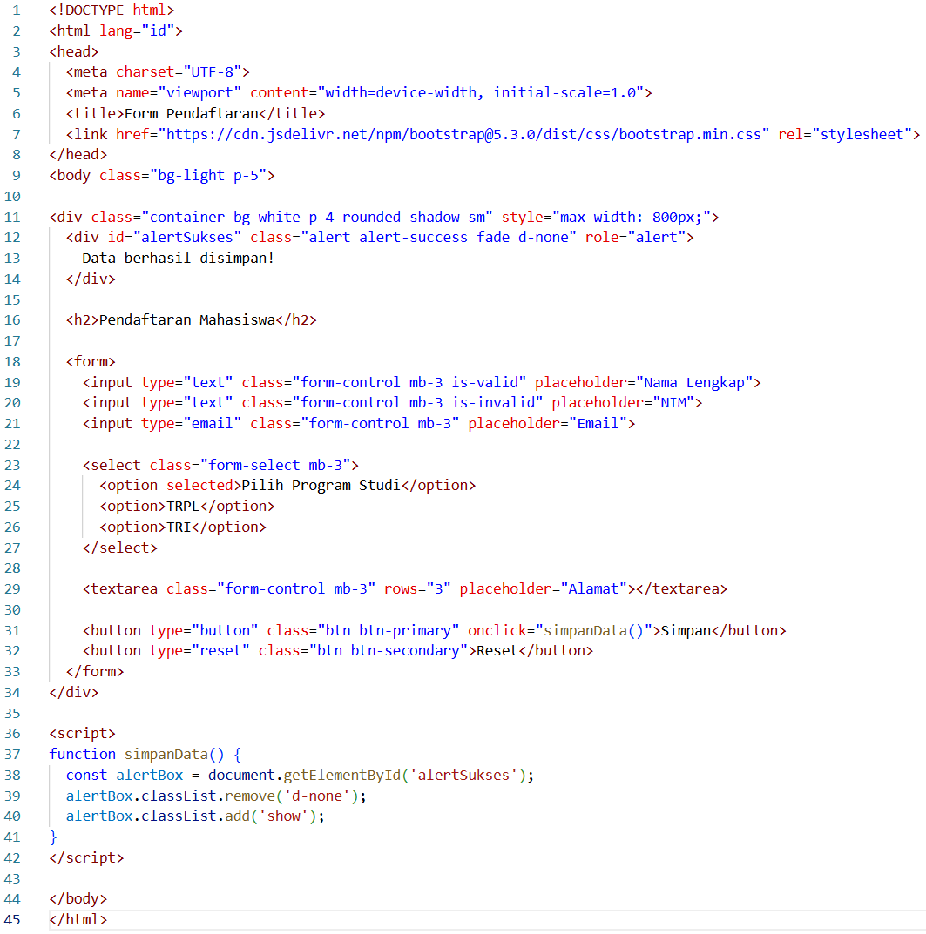
Output :
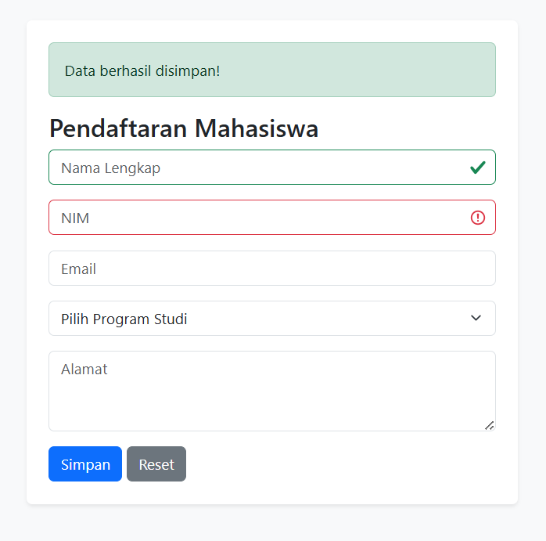

- Latihan Nomor 3
Pada soal ketiga, dibuat tampilan dashboard akademik yang menampilkan informasi mahasiswa menggunakan komponen Bootstrap seperti card, tabel, badge, dan modal. Foto profil menggunakan kelas rounded-circle agar berbentuk lingkaran, sedangkan status mahasiswa ditampilkan menggunakan badge bg-success rounded-pill sehingga terlihat lebih jelas dan menarik. Pendekatan ini membuat informasi penting dapat langsung dikenali oleh pengguna.
Tabel nilai menggunakan kelas table-hover sehingga setiap baris akan memiliki efek sorot saat kursor diarahkan, membantu keterbacaan data. Tombol Detail dihubungkan dengan modal menggunakan atribut data-bs-toggle="modal" dan data-bs-target sehingga informasi tambahan dapat ditampilkan tanpa berpindah halaman. Kelas modal-dialog-centered membuat modal muncul tepat di tengah layar. Hal ini menunjukkan bahwa Bootstrap mampu membangun dashboard yang informatif dan interaktif dengan kode yang ringkas.
Kode :
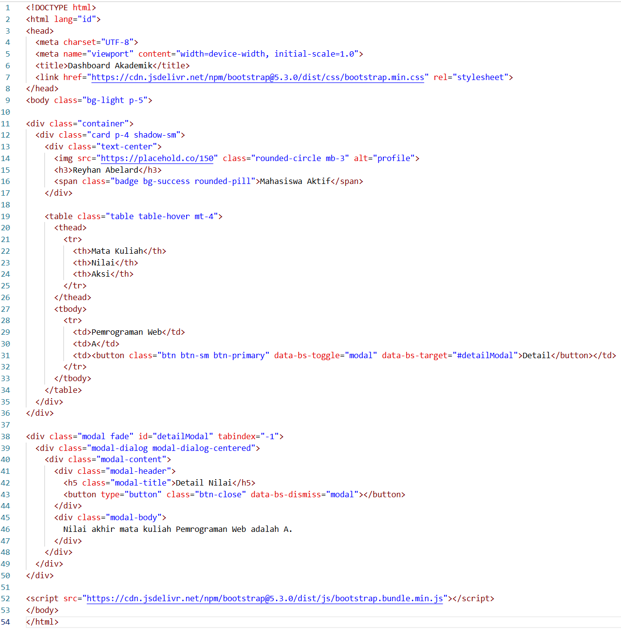
Output :
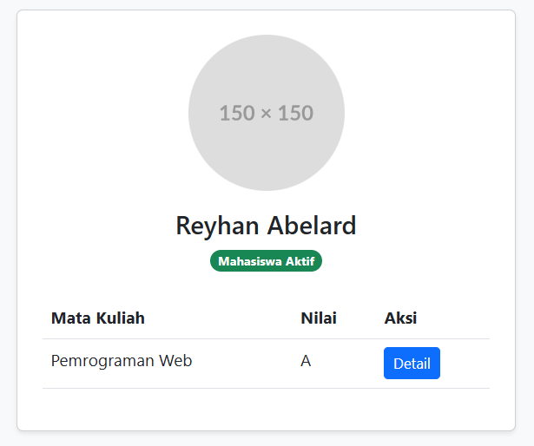
- Kesimpulan
Praktikum Bootstrap 5 memberikan pemahaman mengenai pembuatan antarmuka web yang responsif dan efisien menggunakan komponen bawaan framework. Sistem grid mempermudah penyusunan layout pada berbagai ukuran layar tanpa banyak CSS tambahan. Hal ini sangat membantu dalam membangun halaman web yang adaptif pada perangkat mobile maupun desktop.
Komponen formulir seperti form-control, form-select, validasi visual, dan alert membuat proses input data menjadi lebih interaktif dan mudah dipahami pengguna. Selain itu, penggunaan card, tabel, badge, dan modal menunjukkan bahwa Bootstrap mampu membangun dashboard informatif dengan tampilan profesional dan kode yang lebih singkat.
Secara keseluruhan, Bootstrap 5 sangat efektif digunakan dalam pengembangan front-end karena menyediakan banyak komponen siap pakai yang mempercepat proses pembuatan web sekaligus menjaga konsistensi desain dan pengalaman pengguna.

